<https://www.figma.com/file/SNBF4r1ABkDMTOslKVUdKX/GLOBAL-BUILD-(Copy)?node-id=0%3A1>

ТЗ к верстке

Отправка всех форм в телеграм и на почту  
Верстка должна быть валидной по W3С, с min.css и js, БЭМ, scss, максимально приближенно к макету,  адаптированной под все устройства,  оптимизированными изображениями, будет плюсом lazy load

Главный экран кнопка получить консультацию открываем модальное окно с вводом имени и телефона

2й блок Кнопка посмотреть все проекты перелистывает на 6й  300+ проектов

3й блок У квиза плавное перелистывание слайдов и прогресс бара, на прогресс баре поставьте пожалуйста 1 из 4 и т.д.

на последнем слайде убираем замочек с точной подборке проектов и открываем форму с вводом имени и телефона и кнопка отправить, отправляем данные которые выбрал клиент

5й блок Кнопка расчитать, переводим клиента обратно на квиз, кнопка посмотреть все проекты открываем вторую страницу на которой выводим все проекты из бруса например, такими же стилями  
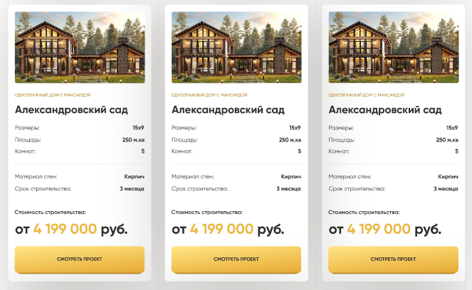

6й блок кнопка смотреть проект переводим на страницу информации о проекте, кнопка показать все проекты выводит еще 3 блока таких же

7й блок связаться с менеджером открываем модальное окно

1й этап заключаем договор

выбираем место под строительство

2й этап

2-3 недели

возведение фундамента.

Бетон М-250, нагрузка рассчитывается строго по проекту

3й этап

2-3 недели

возведение стен, перекрытий, монтаж кровли.

Стены из заводского газобетона автоклавного производства, облицовочного кирпича. Перекрытия только из новых железобетонных плит по ГОСТу и СНиПу.

Крыша утеплённая из заводского профнастила.

Монтаж заводских МПО и входной двери с терморазрывом

4й этап

2-3 недели

монтаж инженерных коммуникаций (электрика, вода, канализация). Установка счётчиков, оформление необходимых документов под ключ

5й этап

1 неделя

внутренняя отделка (штукатурка, полы).

Готовые стены под обои, тёплые полы под ламинат. Установка немецких радиаторов с высокой теплоотдачей.

6й этап Получаете ключи и въезжаете

На кнопку читать далее разворачивается отзыв, если не влез

При нажатии на фото или видео открываем модалку с видео или скрином, на главном скриншоте поставьте пожалуйста видео и на мобильной версии тоже

Блок с картой, это яндекс карта

Вторая страница оставить заявку открываем модальное окно

Заказать звонок открываем модальное окно

Кнопка скачать смету скачиваем файл пдф